Севастопольский национальный технический университет

Лабораторная работа № 15
«Определение отношений удельных теплоёмкостей по методу Клеймана и Дезорма»

Выполнил: студент
группы М-13
Огий Валерий
Проверил: Леонтович А.Л.

Севастополь, 2003
Цель: определить показатель адиабаты.
Приборы и принадлежности: металлический сосуд, манометр, сосуд, трёхходовой кран.
№ | h₁, дел. | h₂, дел. | 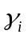 | 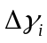 .10⁻³ | 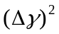.10⁻⁵
1 | 47 | 19 | 1,68 | 190,8 | 3639,2
2 | 47 | 18 | 1,62 | 132,9 | 1765,8
3 | 37 | 12 | 1,48 | 7,8 | 6,1
4 | 34 | 11 | 1,48 | 9,5 | 9,1
5 | 56 | 20 | 1,56 | 67,8 | 459
6 | 46 | 15 | 1,48 | 3,9 | 1,6
7 | 45 | 12 | 1,36 | 124,2 | 1541,8
8 | 35 | 10 | 1,4 | 87,8 | 771
9 | 40 | 12 | 1,43 | 59,2 | 350,9
10 | 50 | 14 | 1,39 | 98,9 | 978,4
ср. знач. |  |  | 1,49
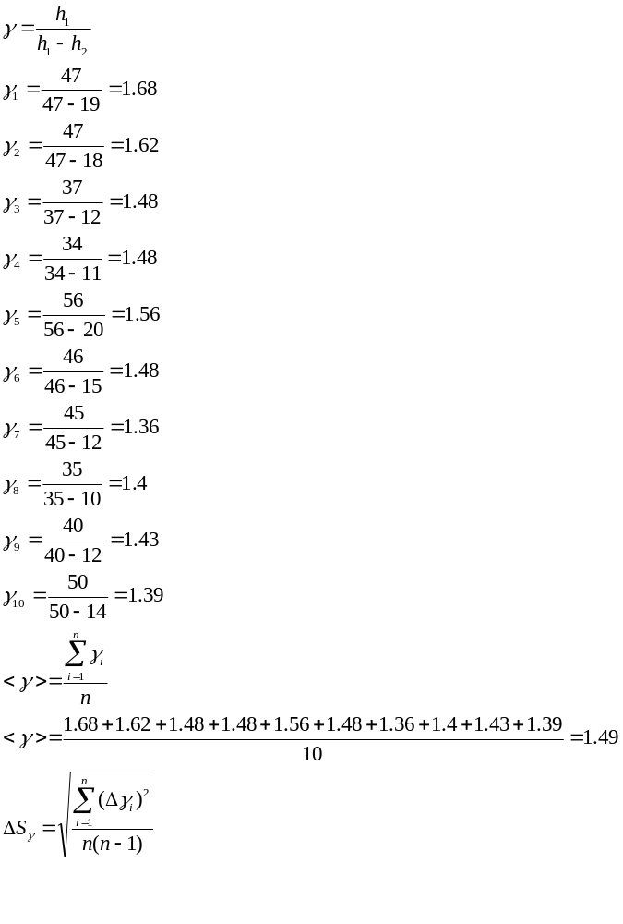
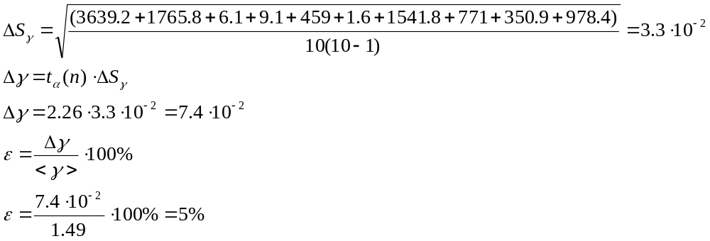
Вывод: я вычислил показатель адиабаты и получил 